

Veuillez noter qu’il s’agit d’une traduction automatique fournie uniquement pour information. Il ne peut être garanti qu’elle est exacte ou qu’elle est adaptée aux objectifs poursuivis. [21-12-2024]

**LES CHAMBRES DE RECOURS**

# DÉCISION

**de la quatrième chambre de recours du 16 décembre 2024**

Dans l’affaire R 1422/2024-4

|  |  |
| --- | --- |
| **Leurs Piana S.p.A.** |  |
| Cours Rolandi, 10  13017 Quarona (VC) Italie | Demanderesse/requérante |

représentée par Barzanò indirects ZANARDO Milano S.p.A., Corso Vittorio Emanuele II, 61, 10128 Turin (Italie)

Recours concernant la demande de marque de l’Union européenne no 18 895 601

LA QUATRIÈME CHAMBRE DE RECOURS

composée de M. N. Korjus (président), A. Kralik (rapporteur) et J. Jiménez Llorent (membre)

Greffier: H. Dijkema

rend le présent

Langue de procédure: Anglais

16/12/2024, R 1422/2024-4, POSITION D’UNE CHAUSSURE AVEC UNE ANNEAU ET NODINO

# Décision

Veuillez noter qu’il s’agit d’une traduction automatique fournie uniquement pour information. Il ne peut être garanti qu’elle est exacte ou qu’elle est adaptée aux objectifs poursuivis. [21-12-2024]

**Résumé des faits**

1. Par une demande déposée le 30 juin 2023, Loro Piana S.p.A. (ci-après la «demanderesse»), revendiquant la priorité de la marque nationale italienne no 2 023 000 100 323, déposée le 29 juin 2023 et enregistrée le 21 décembre 2023, a sollicité l’enregistrement de la marque de l’Union européenne représentée ci-dessous

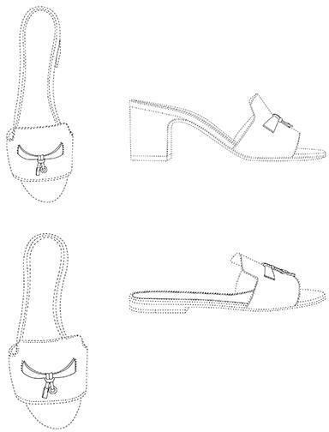

pour les produits suivants:

Classe 25: *Souliers; Sandales; Égouttoirs.*

1. La demanderesse a décrit la marque comme suit: «La marque de position consiste en la combinaison d’un anneau + nom et métal caché, l’un en forme de serrure et l’autre en forme de grilles (celles-ci sont en attente typiques de Loro Piana) qui, dans son ensemble, est appliqué sur le masque de la tige recouvrant la partie supérieure du pied, en tout ou en partie, et toujours positionné plus près de l’onglet que la partie supérieure de la chaussure. Les lignes discontinues ne font pas partie de la marque de position mais servent simplement à indiquer la position et les proportions de la marque par rapport aux chaussures sur lesquelles elle est apposée.»
2. Le 4 août 2023, l’examinateur a émis des objections concernant l’absence de caractère distinctif du signe revendiqué et son caractère non enregistrable ultérieur en tant que marque, notamment:
   * Les produits pour lesquels la protection est demandée sont des chaussures, c’est-à- dire des produits de grande consommation. Le public de référence est le consommateur moyen, normalement informé et raisonnablement attentif et avisé.
   * En ce qui concerne une marque de position, il convient d’examiner si le consommateur pertinent sera en mesure d’identifier un signe comme étant différent

de l’apparence des produits eux-mêmes et si la position du signe sur le produit est susceptible d’être comprise comme une marque.

Veuillez noter qu’il s’agit d’une traduction automatique fournie uniquement pour information. Il ne peut être garanti qu’elle est exacte ou qu’elle est adaptée aux objectifs poursuivis. [21-12-2024]

* + En l’espèce, la marque consiste en la combinaison d’un briquet et d’un hipper non métallique, l’une en forme de pastille et l’autre en forme de gravier qui, prise dans son ensemble, est appliquée sur le masque de la tige recouvrant la partie supérieure du pied, en tout ou en partie, et toujours positionné plus près de l’onglet que le haut de la chaussure.
  + Le signe pour lequel la protection est demandée consiste simplement en un ensemble de caractéristiques de présentation de nature purement décorative qui ne permettent pas d’identifier l’origine des produits désignés. Il est courant d’apposer des éléments décoratifs sur les tiges de chaussures, et l’élément en question n’est qu’une variante supplémentaire des nombreux éléments du marché existants qui adoptent des éléments décoratifs plus ou moins simples, seuls ou en combinaison les uns avec les autres. En l’espèce, la position du signe et sa représentation ne diverge pas de manière significative de la norme ou des habitudes du secteur concerné.
  + Le caractère distinctif ou non du signe de position dépend de la perception du public pertinent. De ce point de vue, les éléments faisant l’objet de la marque demandée ne sont pas, à eux seuls, aptes à transmettre au consommateur une information sur l’origine commerciale du produit. Le public pertinent ne percevrait aucune différence ni aucune particularité dans le dessin ou modèle dont la protection est demandée au regard des règles et coutumes du marché, étant donné que la marque devrait avoir un caractère distinctif et non simplement décoratif.
  + Une recherche en ligne effectuée le 4 août 2023 montre que la présence de colliers présentant des embouts et des mouchoirs avec des pendentifs apposées sur des chaussures, des sandales, du cyclisme et est courante sur le marché pertinent.

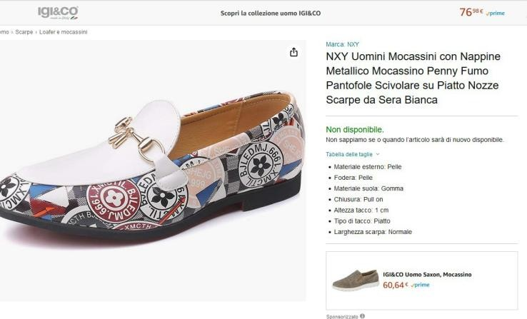

<https://www.amazon.it/NXY-Mocassini-Metallico-Mocassino-Pantofole/dp/B07XY1BWDQ>

Veuillez noter qu’il s’agit d’une traduction automatique fournie uniquement pour information. Il ne peut être garanti qu’elle est exacte ou qu’elle est adaptée aux objectifs poursuivis. [21-12-2024]

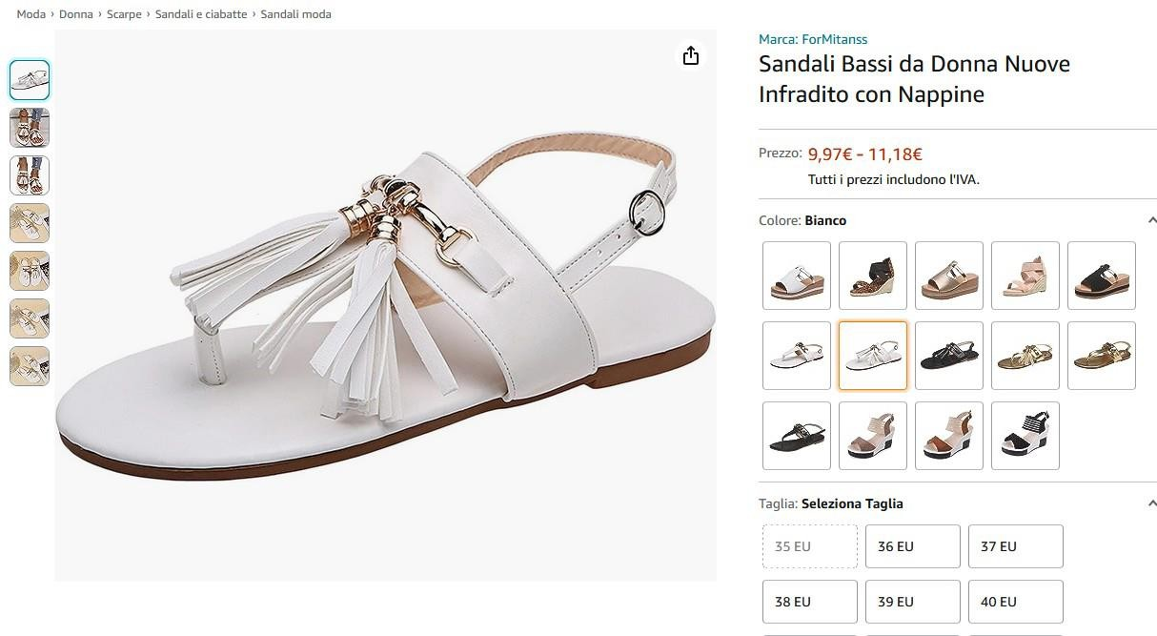

<https://www.amazon.it/Sandali-Bassi-Donna-Infradito-Nappine/dp/B0986RNGMX?th=1>

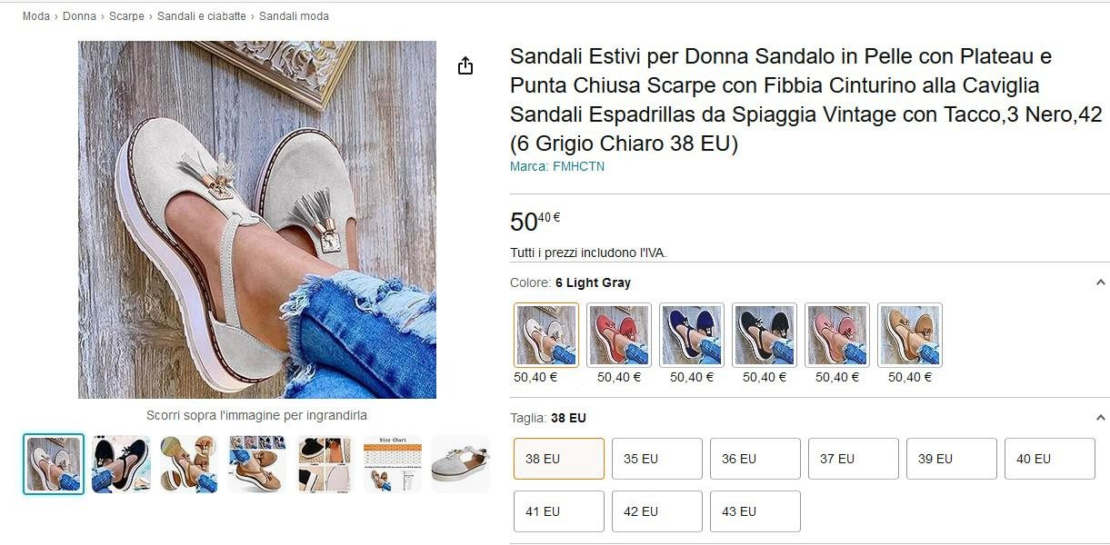

https://p-y3-www-amazon-it-kalias.amazon.it/Sandali-Cinturino-Caviglia-Espadrillas- Plage/DP/B09SWSTXY2? th = 1

Veuillez noter qu’il s’agit d’une traduction automatique fournie uniquement pour information. Il ne peut être garanti qu’elle est exacte ou qu’elle est adaptée aux objectifs poursuivis. [21-12-2024]

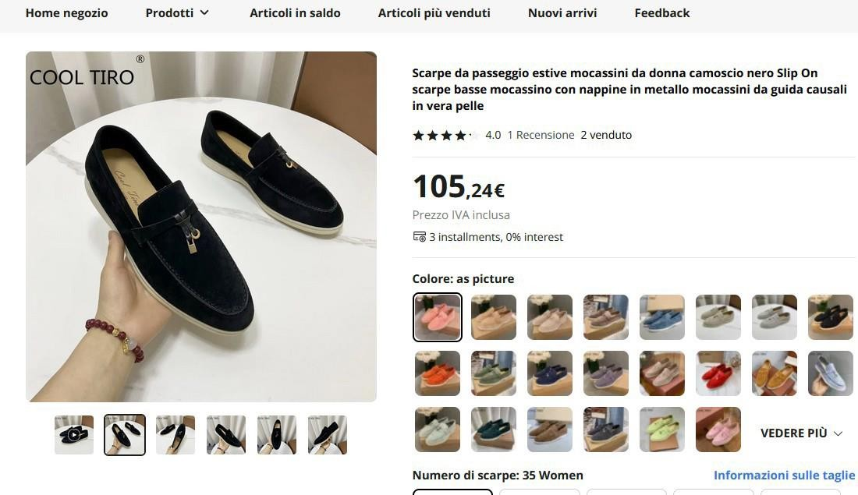

<https://it.aliexpress.com/item/1005003589466836.html>

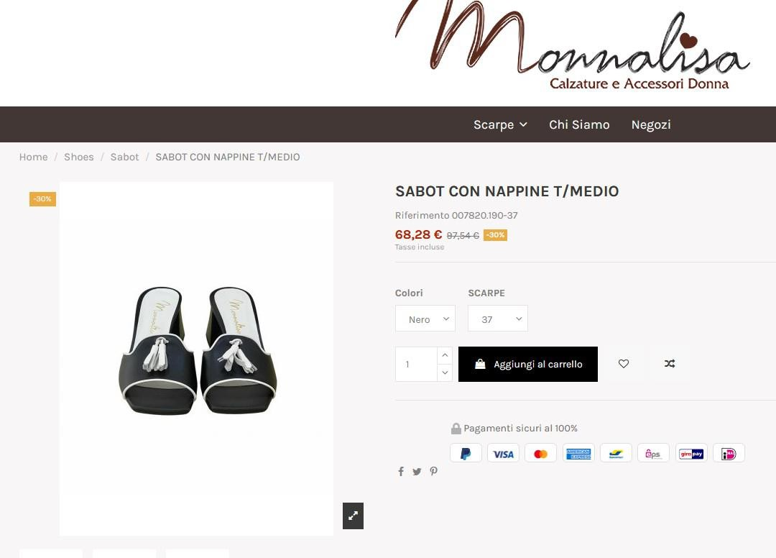

<https://www.monnalisaloveshoes.it/sabot/1466-sabot-con-nappine-t-medio.html>

Veuillez noter qu’il s’agit d’une traduction automatique fournie uniquement pour information. Il ne peut être garanti qu’elle est exacte ou qu’elle est adaptée aux objectifs poursuivis. [21-12-2024]

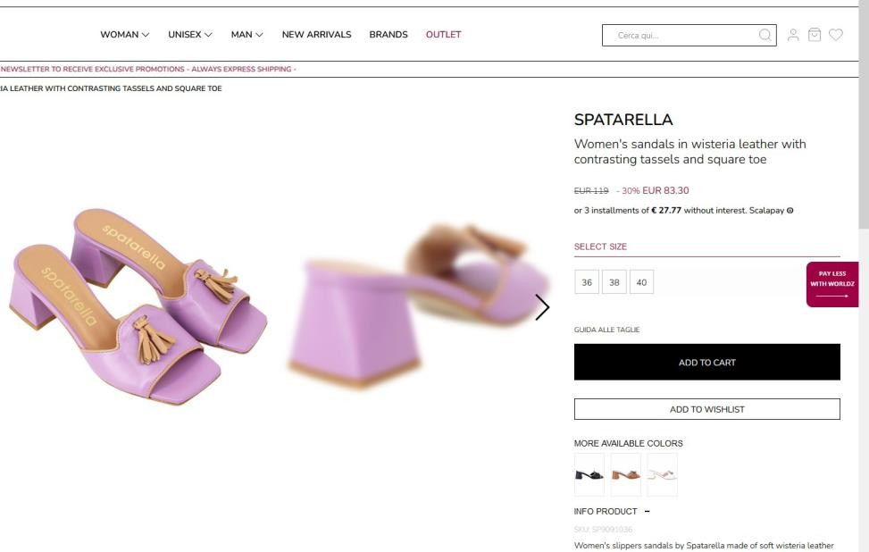

[https://www.spatarella.eu/en/product/women-s-sandals-in-wisteria-leather-with-](https://www.spatarella.eu/en/product/women-s-sandals-in-wisteria-leather-with-contrastingtassels-and-square-toe-spatarella-sp9091036) [contrastingtassels-and-square-toe-spatarella-sp9091036](https://www.spatarella.eu/en/product/women-s-sandals-in-wisteria-leather-with-contrastingtassels-and-square-toe-spatarella-sp9091036)

− Le consommateur pertinent percevra le signe demandé comme un simple ensemble d’éléments décoratifs, sans lui attribuer la signification d’un indicateur de l’origine commerciale des produits. Le signe demandé est donc dépourvu du caractère distinctif visé à l’article 7, paragraphe 1, point b) du RMUE.

1. Le 19 décembre 2023, la demanderesse a présenté ses observations en réponse au refus provisoire de la demande, comme suit:
   * Il est courant, dans le secteur des chaussures, d’exposer des signes composés souvent de lignes, de bandes, de formes plus ou moins simples, avec ou sans éléments verbaux, ou de combinaisons de ces éléments, toujours dans la même position sur la partie extérieure des chaussures, de sorte qu’ils sont également visibles à une certaine distance et reconnaissables par le public pertinent. Dès lors, les consommateurs sont tentés d’attribuer une valeur distinctive à des signes de ce type.
   * 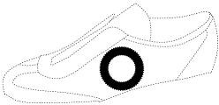La demanderesse a invoqué deux décisions des Chambres de recours à l’appui de son argumentation. Les deux décisions ont annulé la décision de refus de première instance correspondante:
     + 05/07/2006, R 51/2006-4, rond rond (Fig .). La chambre de recours a observé que «la position, les caractéristiques et les dimensions du cercle sur la chaussure, la combinaison de ces éléments et l’éducation du consommateur pertinent par rapport à ce type de produits signifient que le consommateur percevra le signe demandé non pas comme un simple élément décoratif ou ornemental, mais comme un indicateur d’origine. Il est donc possible que le consommateur soit induit par cette marque lors d’achats ultérieurs de chaussures»;

16/12/2024, R 1422/2024-4, POSITION D’UNE CHAUSSURE AVEC UNE ANNEAU ET NODINO

* + - 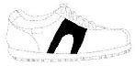26/04/2021, R 2069/2020-4, POSICIÓN DE UN ARCO EN zapato

Veuillez noter qu’il s’agit d’une traduction automatique fournie uniquement pour information. Il ne peut être garanti qu’elle est exacte ou qu’elle est adaptée aux objectifs poursuivis. [21-12-2024]

, qui a établi que «dans le secteur de la chaussure examiné, l’usage de marques de position est désormais courant. À cet égard, ainsi qu’il ressort également des éléments de preuve soumis par l’appelante, il est fréquent qu’un dessin, une composition de lignes, des bandes, des formes géométriques ou une combinaison de tous ces éléments soient positionnés sur la partie extérieure de la chaussure, également à la même position. Il en résulte que le public pertinent peut également voir ces signes vaguement. Tant que le consommateur moyen du secteur de la chaussure peut être considéré comme étant habitué à ce type de marques de position. Au contraire, le consommateur moyen sera généralement en mesure d’orienter sans difficulté sa décision d’achat sur ce critère».

* + La marque en cause s’applique à un type de chaussures, de bois de santal ou de cyclisme, non pas au sens strict, mais plutôt décontracté et loisir. La pratique habituelle du secteur de marché spécifique de ces chaussures consiste à présenter des signes qui sont souvent composés de formes plus ou moins simples, avec ou sans éléments verbaux, ou des combinaisons de ces éléments, toujours dans la même position sur la partie extérieure des chaussures, de sorte qu’ils sont également visibles à une certaine distance et reconnaissables par le public pertinent.
  + Parmi les exemples de signes distinctifs liés à des chaussures similaires figurent les marques de l’Union européenne suivantes:
    - A black and white drawing of a propeller  Description automatically generatedNo 3 474 971 , déposée en 2003 et accordée en 2005 avec un caractère distinctif acquis, en tant que marque 3D, revendiquant, entre autres, des chaussures. Ce signe est fortement extrait du premier modèle de cannettes cité par l’Office à titre d’exemple dans l’objection, dont il diffère de l’ajout de deux pains métalliques ayant une forme géométrique sous forme de gélules, également appelés «sferocylinder»;
    - No 103 432 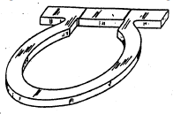, déposée en 1996, par l’enregistrement en tant que marque 3D, revendiquant, entre autres, des chaussures en plus d’autres produits, accordé sur la base de son caractère distinctif intrinsèque.
    - No 2 207 223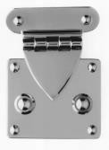, déposée en 2001, sous un enregistrement international en tant que marque 3D, revendiquant, entre autres, des chaussures en plus d’autres produits, accordé sur la base de son caractère distinctif intrinsèque.
  + S’agissant de marques de position, caractérisées par des formes géométriques ou simples comportant également des éléments verbaux, la requérante fait observer qu’elles sont souvent de taille beaucoup plus petite que, contrairement aux formes

16/12/2024, R 1422/2024-4, POSITION D’UNE CHAUSSURE AVEC UNE ANNEAU ET NODINO

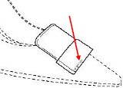susmentionnées, qui ne sont presque toujours pas lisibles ou clairement distinguables à distance. Parmi les marques de position relatives aux chaussures figurent les marques de l’Union européenne suivantes:

Veuillez noter qu’il s’agit d’une traduction automatique fournie uniquement pour information. Il ne peut être garanti qu’elle est exacte ou qu’elle est adaptée aux objectifs poursuivis. [21-12-2024]

* + - 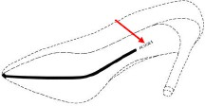No 18 153 472, dont elle est reprise à titre d’exemple, cette partie extraite des quatre vues de la marque, afin de remarquer les proportions infinement petites des éléments verbaux, par rapport à celles de la forme de l’onglet;
    - No 18 734 154, intégralement reproduit pour démontrer la différence de taille entre les éléments verbaux et la forme.
    - No 12 338 877, 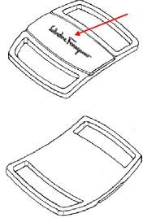 reproduit pour montrer les proportions des éléments verbaux, qui sont beaucoup plus petits que ceux de la forme de boucle.
  + Afin de confirmer l’existence d’une pratique commerciale établie dans le secteur de la chaussure consistant à utiliser des signes distinctifs consistant en des formes reconnaissables à distance simples mais reconnaissables, considérées comme propres à distinguer les produits sur lesquels elles sont apposées, plusieurs images de sandales actuellement vendues dans le commerce sont jointes en tant qu’annexe 1 relative à d’autres marques *qui*, comme la requérante, opèrent dans le secteur du luxe ainsi qu’une fourchette de prix assez élevée (entre 700 EUR et 2 000 EUR). Par exemple:

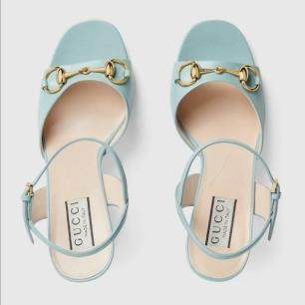

[https://www.gucci.com/it/it/pr/women/shoes-for-women/sandals-forwomen/high-](https://www.gucci.com/it/it/pr/women/shoes-for-women/sandals-forwomen/high-heel-sandals-forwomen/womens-horsebit-sandal-p-771600C9D004728) [heel-sandals-forwomen/womens-horsebit-sandal-p-771600C9D004728](https://www.gucci.com/it/it/pr/women/shoes-for-women/sandals-forwomen/high-heel-sandals-forwomen/womens-horsebit-sandal-p-771600C9D004728)

Veuillez noter qu’il s’agit d’une traduction automatique fournie uniquement pour information. Il ne peut être garanti qu’elle est exacte ou qu’elle est adaptée aux objectifs poursuivis. [21-12-2024]

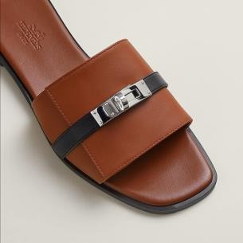

<https://www.hermes.com/it/it/product/sandali-giulia-H231056Zv20350/>

* + Il s’ensuit que le consommateur pertinent fera preuve d’un degré d’attention plus élevé que celui des produits de masse, en raison d’une connaissance approfondie du secteur du luxe et d’une forte attraction pour ce type de produits. Une série de marques de position de cet Office et des offices de marques de plusieurs États membres pour des *chaussures comprises* dans la classe 25, enregistrées sur la base de leur caractère distinctif intrinsèque, sont également jointes en tant qu’annexe 2, notamment:

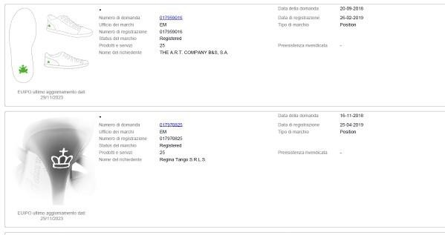

Veuillez noter qu’il s’agit d’une traduction automatique fournie uniquement pour information. Il ne peut être garanti qu’elle est exacte ou qu’elle est adaptée aux objectifs poursuivis. [21-12-2024]

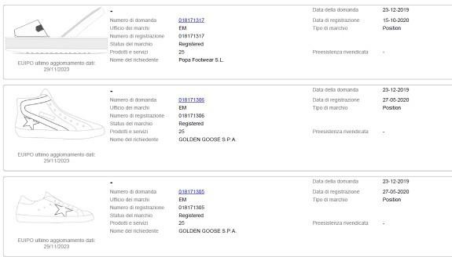

* + Le signe demandé est utilisé depuis 2019. Les deux stylos, en forme de serrure et en forme de glace, sont apposés sur des sacs, des vêtements, des chaussures, des articles de sport, etc., depuis 2005. Voir catalogue Autunno/Inverno 2005 (annexe 3) et une impression de tous les produits disponibles ainsi que des détails sur les sandales «Eearmer Charms» actuellement en vente, avec et sans talons, tous portant la marque examinée (annexe 4), tels que:

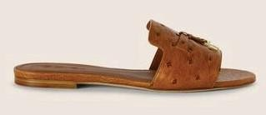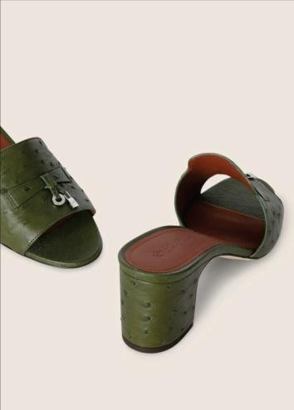

* + L’usage de la marque de position à l’examen est bien plus daté que le dépôt de la demande auprès de l’EUIPO. Il remonte à près de quatre ans et est répandu au niveau mondial, incluant évidemment le territoire de l’Union européenne. Les volumes de vente affectant les produits désignés par la marque en cause peuvent donner des indications claires quant à l’intensité de cet usage de la marque avant son dépôt, qui a considérablement augmenté depuis 2019, donnant lieu *à une tendance* de croissance, constante depuis 2019. Il est fait référence à l’annexe 75, établie sous la forme d’une déclaration écrite *du pays général*de la demanderesse.
  + En outre, dans l’attente de lucchetto et de gravier, elles sont protégées, à elles seules, en tant que marques 3D, devant de nombreux offices de marques dans le

monde entier ainsi que devant l’Office avec la demande no 18 840 401 pour le quet, qui a été publiée par l’EUIPO mais qui fait l’objet d’une opposition, et, dans le cas du gravier, l’enregistrement no 18 840 443 (voir portefeuille de marques 3D, fourni en annexe 6). En tout état de cause, le caractère distinctif acquis par l’usage des marques susmentionnées, mentionnées en l’espèce en raison de leur caractère distinctif intrinsèque, n’est pas revendiqué.

Veuillez noter qu’il s’agit d’une traduction automatique fournie uniquement pour information. Il ne peut être garanti qu’elle est exacte ou qu’elle est adaptée aux objectifs poursuivis. [21-12-2024]

* + La requérante a pris de longues mesures pour lutter contre la contrefaçon, tant en surveillant le marché réel pour détecter des atteintes de fait et enregistrées à ses droits relatifs à la marque de position en cause qu’en lançant un service de protection *en ligne Brand*, qui a constaté une quantité assez élevée de produits contrefaits portant la marque de position en cause. À cet égard, l’annexe 7 montre certaines des publicités qui ont été retirées avec succès au cours de l’année 2023 et l’annexe 8 fait référence à une sélection, une fois encore illustrative, de publicités avec description du produit et retirées d’un certain nombre de plateformes de vente *en ligne*. L’annexe 9, qui donne des exemples de publicités retirées par Aliexpress et d’autres plateformes et l’annexe 10 consistant en des extraits d’une revue de presse d’une campagne médiatique de l’année 2022, qui a été promue par la requérante pour la protection de ses droits de propriété industrielle, est également présentée.
  + Tous ces exemples de contrefaçons enlevées et d’autres existant encore démontrent que la marque en *cause* est un signe distinctif bien reconnaissable par le public pertinent, la marque spécifique localisée par des marques de *luxe*, mais aussi la marque de masse relative aux consommateurs de chaussures, et bien connue par le marché mondial qui l’offre à la vente dans de nombreuses versions contrefaites non autorisées.
  + Il est fait référence à la décision du 16/06/2011, R 2272/2010-2 -5, samelle rouge (fig.), dans laquelle la Chambre, après avoir pris acte des cas de contrefaçon que la titulaire de la marque avait opposé avec succès, observe que «la demanderesse a démontré qu’elle a poursuivi avec succès une politique active de lutte contre la contrefaçon &bra;... &ket; fait obstacle. En outre, le fait qu’il existe tant d’annonces de produits contrefaits &bra;... &ket; indique également que la semelle rouge de la demanderesse sert de marque».
  + Dès lors, la marque sous examen n’est pas un signe purement décoratif, mais plutôt, puisqu’elle est composée d’une certaine combinaison d’éléments qui, bien que simples, sont toujours apposés dans cet ordre particulier, à savoir un goulot-et un métal caché, dont l’un est en forme de serrure, l’autre ayant la forme d’un râpage, l’autre étant en forme de bouteille, à nouveau vers la partie latérale de la chaussure, le graissage toujours à l’intérieur est tout à fait suffisant pour écarter le motif de refus de refus. Cela est d’autant plus vrai si l’on tient compte du fait que la marque de position en cause n’est pas composée d’un simple signe géométrique, mais d’une combinaison précise d’éléments qui se répètent dans cet ordre, éléments qui associent la marque en cause aux marques figuratives précitées sans aucun ajout d’éléments verbaux, et qui, au contraire, présentent encore plus nettement la marque en cause que la majorité des marques de position qui ont toujours été dit ci-dessus, le signe faisant l’objet de la demande d’enregistrement ayant, par conséquent, vocation à l’être.

16/12/2024, R 1422/2024-4, POSITION D’UNE CHAUSSURE AVEC UNE ANNEAU ET NODINO

1. Le 14 mai 2024, l’examinateur a rendu une décision (ci-après la «décision attaquée») rejetant la marque demandée dans son intégralité, conformément à l’article 7, paragraphe 1, point b), du RMUE. La décision était justifiée comme suit:

Veuillez noter qu’il s’agit d’une traduction automatique fournie uniquement pour information. Il ne peut être garanti qu’elle est exacte ou qu’elle est adaptée aux objectifs poursuivis. [21-12-2024]

* + L’Office convient avec la demanderesse qu’il est courant d’apposer des éléments décoratifs sur les tiges de chaussures. Toutefois, le signe en cause n’est qu’une variante supplémentaire des nombreux éléments du marché existants qui utilisent des éléments décoratifs plus ou moins simples, seuls ou en combinaison les uns avec les autres. En effet, la position du signe et sa représentation ne diverge pas de manière significative de la norme ou des habitudes du secteur concerné. En particulier, le signe consiste simplement en un ensemble avec un substantif et des hibbins dont le métal est à ressort, apposé sur les masques de la partie supérieure.
  + Le caractère distinctif ou non du signe de position dépend de la perception du public pertinent. De ce point de vue, les éléments pour lesquels la demanderesse sollicite une protection ne sont pas, à eux seuls, aptes à informer le consommateur sur l’origine commerciale du produit. Le public pertinent ne percevrait aucune différence ni aucune particularité dans le dessin ou modèle pour lequel la protection est demandée, en ce qui concerne les règles du marché et les usages, étant donné que la marque devrait avoir un caractère distinctif et non simplement décoratif.
  + Même en admettant que le consommateur moyen porte une attention particulière aux éléments placés sur la partie supérieure de la chaussure, de sorte que de telles formes sont généralement des marques, la requérante n’a toutefois présenté aucun élément permettant de démontrer, compte tenu du caractère banal du signe en cause, que le consommateur moyen considérerait le signe comme une indication de l’origine des produits en cause et non comme un simple élément décoratif.
  + Le fait que le signe soit caractérisé par des crayons métalliques en forme de pastille et de gravier, de l’avis de la demanderesse en tant que marque, n’exclut pas la possibilité que le public perçoive ces éléments comme une simple variante d’un aspect décoratif de la chaussure, sans donc les considérer comme des caractéristiques d’un indicateur d’origine commerciale.
  + La demanderesse considère que l’Office a accepté des enregistrements similaires. Toutefois, non seulement la jurisprudence indique que le caractère enregistrable d’un signe en tant que marque de l’Union européenne doit être apprécié uniquement sur la base du RMUE, tel qu’interprété par le juge de l’Union, et non sur la base d’une pratique antérieure de l’Office, mais l’Office n’est pas non plus lié par des décisions antérieures, chaque affaire devant être traitée séparément et en fonction de ses particularités.
  + Selon la requérante, il existe une pratique de marché établie dans le secteur de la chaussure, à savoir l’apposition de marques de position, ou de marques figuratives, ou de signes distinctifs constitués de formes simples, mais reconnaissables, à distance de la partie supérieure des chaussures. Toutefois, cela ne signifie pas que le public pertinent considérera les éléments décoratifs comme la marque d’une entreprise déterminée. Cela est également confirmé par le fait que les exemples énumérés par la demanderesse, bien qu’présents sur le marché, ne sont pas enregistrés en tant que marques de l’Union européenne.

16/12/2024, R 1422/2024-4, POSITION D’UNE CHAUSSURE AVEC UNE ANNEAU ET NODINO

* + En revanche, s’agissant du public pertinent, il convient de relever que, en l’espèce, le signe n’ayant pas d’élément verbal, le public à retenir est celui de l’ensemble de l’Union. L’Office considère que les produits en cause s’adressent au grand public en tant qu’utilisateur final des produits. En général, le degré d’attention du public pertinent n’est pas de nature à influencer de manière déterminante les critères juridiques utilisés pour apprécier le caractère distinctif du signe. Le fait que le consommateur fasse preuve d’une attention particulière lors de l’achat de certains produits (en raison du prix plus élevé) ne signifie pas nécessairement que le «seuil de caractère distinctif» du signe doit être «plus élevé» dans une certaine mesure pour que ce signe tombe sous le coup du motif de refus énoncé à l’article 7, paragraphe 1, point b), du RMUE.

Veuillez noter qu’il s’agit d’une traduction automatique fournie uniquement pour information. Il ne peut être garanti qu’elle est exacte ou qu’elle est adaptée aux objectifs poursuivis. [21-12-2024]

* + En ce qui concerne l’argument selon lequel les éléments présents sur la partie supérieure de la chaussure, à savoir le lucchetto et le gravier en attente, sont enregistrés en tant que MUE, il convient de noter que la représentation graphique de la marque no 18 840 401 (voir l’image en dessous de gauche) est clairement visible que la marque contient le mot composé des lettres majuscules «L» et «P» séparées par une ligne verticale droite, tandis que la représentation graphique de la marque no 18 840 443 contient l’expression distinctive «loro piana» (voir l’image ci-dessous)

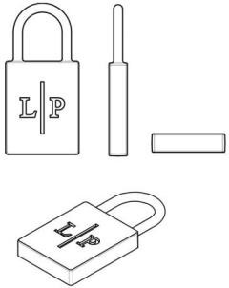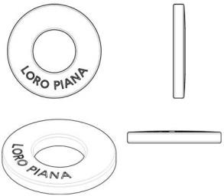

* + Au contraire, les éléments de la marque demandée, représentés ci-après, ne contiennent aucune expression particulière susceptible, au contraire, d’indiquer l’origine commerciale du produit en cause.

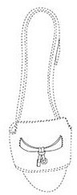

* + Au vu de ce qui précède, les documents fournis par la demanderesse n’ont pas permis de convaincre l’Office que le signe faisant l’objet de la demande d’enregistrement était une véritable indication d’origine malgré son absence intrinsèque de caractère distinctif *ab initio*.

16/12/2024, R 1422/2024-4, POSITION D’UNE CHAUSSURE AVEC UNE ANNEAU ET NODINO

* + En ce qui concerne l’argument relatif à la lutte contre la contrefaçon, l’Office considère que même si la politique active de lutte contre la contrefaçon avait été évaluée par la chambre de recours dans la décision citée par la demanderesse comme une indication que la marque en cause servait de marque, les mêmes conclusions ne sauraient être tirées en l’espèce.

Veuillez noter qu’il s’agit d’une traduction automatique fournie uniquement pour information. Il ne peut être garanti qu’elle est exacte ou qu’elle est adaptée aux objectifs poursuivis. [21-12-2024]

* + En fait, un très grand nombre de vêtements, chaussures ou produits provenant de n’importe quel autre secteur sont copiés par des contrefacteurs, même si le produit original ne bénéficie d’aucune protection en tant que marque/dessin ou modèle. Le simple fait que l’apparence extérieure d’un produit soit copiée par des concurrents/contrefacteurs ne signifie pas nécessairement que cet aspect est protégé par une marque.
  + La demanderesse a ensuite indiqué dans son mémoire une liste de caractéristiques du signe demandé. Toutefois, l’Office considère que le signe en cause consiste en un ensemble de caractéristiques purement décoratives qui ne permettent pas d’identifier l’origine des produits désignés. L’argument de la requérante ne prouve pas non plus l’existence d’une différence significative entre le signe en cause et les normes et habitudes des secteurs concernés, ni le caractère distinctif de ce signe.
  + Le signe, dans son ensemble, ne se différencie pas substantiellement des exemples donnés par l’Office dans la lettre de refus. En particulier, le signe consiste en un ensemble d’éléments de présentation que le consommateur pertinent considérerait comme typiques de l’apparence et des éléments décoratifs des produits en cause. Ces éléments, tout comme appliqués aux chaussures, ne diffèrent pas de manière significative de ceux utilisés dans le commerce à des fins ornementales ou décoratives pour des produits (et/ou parties de ceux-ci) similaires à ceux revendiqués.
  + Les exemples fournis par l’Office ont montré que la marque de position demandée ne présente aucune caractéristique susceptible de créer une impression suffisamment éloignée de celle produite par la simple représentation de colliers métalliques, de sucettes et de pendentifs utilisés dans le secteur concerné et de lui conférer la fonction essentielle d’indication d’origine.
  + Dès lors, la marque demandée ne présente pas de combinaison complexe ou inhabituelle susceptible de créer une impression suffisamment éloignée de celle produite par les formes utilisées dans le secteur concerné, de sorte à rester immédiatement impressionnée dans l’esprit du consommateur comme une indication immédiatement distinctive de l’origine commerciale des produits. Par conséquent, le public pertinent percevra le signe comme une simple ornementation ou décoration et non comme une indication de l’origine commerciale.

1. Le 15 juillet 2024, la demanderesse a formé un recours, demandant que la décision attaquée soit annulée dans son intégralité.
2. Le mémoire exposant les motifs du recours a été reçu le 12 septembre 2024.

16/12/2024, R 1422/2024-4, POSITION D’UNE CHAUSSURE AVEC UNE ANNEAU ET NODINO

# Moyens et arguments des parties

Veuillez noter qu’il s’agit d’une traduction automatique fournie uniquement pour information. Il ne peut être garanti qu’elle est exacte ou qu’elle est adaptée aux objectifs poursuivis. [21-12-2024]

1. Les arguments soulevés à l’appui du recours peuvent être résumés comme suit:
   * La principale raison pour refuser la marque est la prétendue absence intrinsèque de caractère distinctif en raison de la présence sur le marché d’un très grand nombre de signes similaires ou identiques. Les motifs de refus de la demande de marque sont erronés et ont causé un préjudice sérieux à la demanderesse — compte tenu de l’écobomedia de cette décision — qui a en réalité accru la contrefaçon.
   * Les nombreux modèles cités par l’Office ne sont constitués que de 6 copies (!), dont deux d’entre eux font toutefois référence à des mocassins, à savoir des modèles de chaussures complètement différents de ceux qui font l’objet de la présente procédure et qui ont déjà été abondamment argumentés dans l’autre recours (voir R 1286/2024-4 -2).
   * En ce qui concerne les 4 autres dessins ou modèles cités par l’Office, il est clair que la marque diffère de manière significative de tous les éléments qui y sont représentés, ainsi qu’il ressort de la comparaison effectuée ci-dessous:

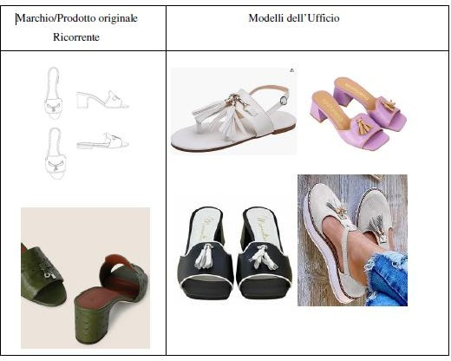

* + Les éléments distinctifs de la marque sont complètement différents de ceux apposés sur d’autres chaussures. En effet, ces derniers se caractérisent par la présence de plusieurs affiches sur la partie supérieure, plus connues sous le nom de couches. En revanche, la marque de l’appelante se caractérise par la présence d’une combinaison consistant en une liasse, un nœuf, les chevilles et les fanions métalliques, l’un en forme de pastille, et l’autre en forme de grilles, prise dans son ensemble sur le masque de la partie supérieure recouvrant la partie supérieure du pied.

16/12/2024, R 1422/2024-4, POSITION D’UNE CHAUSSURE AVEC UNE ANNEAU ET NODINO

* + Les quatre seuls dessins cités par l’Office sont différents et ne reproduisent aucunement les éléments distinctifs de la *marque en cause*.

Veuillez noter qu’il s’agit d’une traduction automatique fournie uniquement pour information. Il ne peut être garanti qu’elle est exacte ou qu’elle est adaptée aux objectifs poursuivis. [21-12-2024]

* + Enoutre, il est souligné qu’il est courant, dans le secteur de la chaussure, d’apposer des signes composés souvent de lignes, de bandes, de formes plus ou moins simples, avec ou sans éléments verbaux, ou de combinaisons de ces éléments, toujours à la même position sur la partie extérieure des chaussures, de sorte qu’ils soient également visibles à une certaine distance et reconnaissables par le public pertinent. En outre, les chambres elles-mêmes ont affirmé dans sa décision du 26 avril 2021, R 2069/2020-4, que «les consommateurs sont tentés d’attacher une valeur distinctive à des signes de ce type». Pour confirmer l’existence d’une pratique de marché établie dans le secteur de la chaussure, il est fait référence aux annexes 1 et 2.
  + Les nombreux modèles existant sur le marché qui privent la marque de son caractère distinctif et sur lesquels le refus de l’Office est fondé ne sont en réalité que quatre, et sont d’ailleurs complètement différents du signe en cause. Même si une partie de la marque contestée était similaire à d’autres signes sur le marché, cela ne suffirait pas pour conclure à l’absence totale de caractère distinctif, même si l’on considère que la marque en *cause consiste en* une combinaison précise d’éléments qui se répètent dans un ordre et une position donnés.
  + Par*souci d’exhaustivité*, l’Office a également commis une autre erreur d’appréciation en ce qui concerne le fait que les éléments de la marque sont, individuellement, déposés ou enregistrés en tant que marques (demande de marque de l’Union européenne no 18 840 401 pour la serrure, portant les lettres L et P, et enregistrement de la MUE no 18 840 443 pour le gravier, portant le mot «Loro Piana»).
  + En effet, bien que l’impact de l’élément verbal puisse avoir un impact abstrait sur la dénomination «Loro Piana» (en réalité, il n’en a pas pour autant parce qu’il est difficile de lire, surtout si l’on considère la position du signe sur la chaussure), il n’en va certainement pas de même des lettres «L» et «P», qui sont dépourvues de caractère distinctif, puisqu’il s’agit de lettres banales et uniques de l’alphabet.
  + 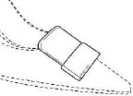Les marques tridimensionnelles susmentionnées ont été acceptées ou ont été autorisées à procéder à la publication parce qu’elles sont réputées distinctives, et ce indépendamment de la présence de lettres et/ou de mots qui ont un impact marginal. L’absence d’éléments verbaux ne saurait constituer un motif de refus, en particulier dans le cas de marques de position. Il en va de même, notamment, des

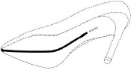marques de position no 18 153 472 223 et no 18 734 154

relatives aux chaussures, où l’élément verbal est extrêmement petit et difficile à lire, et pour les marques no 3 A black and white drawing of a propeller  Description automatically generated 474 971, no 2 

16/12/2024, R 1422/2024-4, POSITION D’UNE CHAUSSURE AVEC UNE ANNEAU ET NODINO

207 et no 103 432 , qui concernent également des chaussures et sont totalement dépourvues de tout élément verbal sur lequel l’Office n’a pas pris position.

Veuillez noter qu’il s’agit d’une traduction automatique fournie uniquement pour information. Il ne peut être garanti qu’elle est exacte ou qu’elle est adaptée aux objectifs poursuivis. [21-12-2024]

* + En ce qui concerne le degré d’attention du public pertinent, les produits en cause appartiennent au secteur du luxe *avec* des objectifs de prix assez élevés (environ 600 à 800 EUR par paire), pour lesquels le consommateur pertinent fera généralement preuve d’un degré d’attention plus élevé que celui des produits de masse. La détermination correcte du degré d’attention du public pertinent a une incidence spécifique et directe sur l’appréciation du caractère distinctif d’un signe, contrairement à ce qu’affirme l’Office. Le degré d’attention du public pertinent est nécessaire car ce facteur peut décider en faveur de ou contre la reconnaissance d’un risque de confusion et donc, de facto, du caractère distinctif du signe &bra; 22/03/2011, T-486/07, CA (fig.)/KA, KA (fig.), EU:T:2011:104, § 95 &ket;.
  + Contrairement à ce qui a été affirmé dans la décision attaquée, de nombreux éléments de preuve ont été produits afin de démontrer que la marque avait acquis un caractère distinctif après l’usage qui en a été fait. La marque de position est apposée sur les chaussures revendiquées depuis 2019 et la demanderesse utilise les deux modèles en attente, celui en forme de pastille et celui en forme de glace, depuis 2005 sur divers produits, à savoir sacs, vêtements, chaussures, articles de sport, etc. (catalogue Authonno/Inverno 2005, annexe 3 en particulier sur les pages 3, 8, 16 et 25 et les sandales actuelles «aux*breloques d’été»*, disponibles sur le site Internet de la requérante).
  + Dès lors, la marque de position en cause a été utilisée depuis au moins cinq ans, avec une répartition globale et les volumes de vente des produits désignés par la marque en cause en donnent une indication claire (voir document 5 sous serment et document 6 relatifs aux chiffres de vente de la demanderesse, tous deux mis à jour).
  + L’usage de la marque à l’examen est donc antérieur à son dépôt auprès de cet Office et remonte à au moins dix ans. En outre, la marque est répandue depuis des décennies, outre dans au moins 10 États membres de l’Union européenne, et elle est également démontrée par les échantillons de factures concernant les ventes de sandales dans l’UE au cours des cinq dernières années (doc. 7 à f).
  + L’Office a considéré que les éléments de preuve étaient dénués de pertinence aux fins de la reconnaissance du caractère distinctif. 7, 8, 9) concernant de nombreux cas de contrefaçon dont la marque contestée a souffert, bien que la Chambre en ait décidé autrement, dans le passé (R 2272/2010-2). En revanche, ces contrefaçons massives constituent un élément additionnel démontrant le caractère distinctif de la marque dont l’enregistrement est demandé.
  + La demanderesse a produit les documents suivants pour la première fois au cours de la procédure de recours:
    - **Document 1 Demande** de marque de l’Union européenne no 18 895 601 Demanderesse
    - **Document 2** Communication de l’Office du 4 août 2023

16/12/2024, R 1422/2024-4, POSITION D’UNE CHAUSSURE AVEC UNE ANNEAU ET NODINO

* + - **Doc. 3** Relating in Acquient Repository

Veuillez noter qu’il s’agit d’une traduction automatique fournie uniquement pour information. Il ne peut être garanti qu’elle est exacte ou qu’elle est adaptée aux objectifs poursuivis. [21-12-2024]

* + - **Document 4 Décision** finale de l’Office de refus
    - **Document 5** Nouvelle déclaration sous serment
    - **Doc. 6** Rapport mis à jour sur les marques
    - **Doc. 7a** Exemples factures relatives à la marque de l’UE 2019
    - **Doc. 7b** Exemples factures relatives à la marque de l’UE 2020
    - **Doc. 7c** Exemples factures relatives à la marque de l’UE 2021
    - **Doc. 7d** Exemples factures relatives à la marque de l’UE 2022
    - **Doc. 7e exemples de** factures relatives à la marque de l’UE 2023
    - **Doc. 7f** exemples de factures relatives à la marque de l’UE 2024

# Motifs

1. Sauf indication contraire expresse dans la présente décision, toutes les références mentionnées dans cette décision doivent être considérées comme renvoyant au règlement (UE) 2017/1001 (JO 2017 L 154, p. 1), codifiant le règlement (CE) no 207/2009 tel que modifié.
2. Le recours est conforme aux dispositions des articles 66 et 67 du RMUE et de l’article 68, paragraphe 1, du RMUE. Il est dès lors recevable.

*Article 7, paragraphe 1, point b), du RMUE*

1. Conformément à l’article 7, paragraphe 1, point b), du RMUE, les marques qui sont dépourvues de caractère distinctif sont refusées à l’enregistrement.
2. Le caractère distinctif d’une marque au sens de l’article 7, paragraphe 1, point b), du RMUE signifie que cette marque permet d’identifier le produit pour lequel l’enregistrement est demandé comme provenant d’une entreprise déterminée et donc de distinguer ce produit de ceux d’autres entreprises &bra; 29/04/2004, 473/01 P et 474/01-P, Tabs-(3D), EU:C:2004:260, § 32; 21/10/2004, 64/02-P, Das Prinzip der Bequemlichkeit, EU:C:2004:645, § 42).
3. Ce caractère distinctif doit être apprécié, d’une part, par rapport aux produits ou aux services pour lesquels l’enregistrement du signe est demandé et, d’autre part, par rapport à la perception qu’en a le public pertinent &bra; 29/04/2004,-473/01 P et 474/01-P, Tabs (3D), EU:C:2004:260, § 33; 22/06/2006,-25/05 P, Bonbonverpackung, EU:C:2006:422, § 25).
4. L’article 7, paragraphe 1, point b), du RMUE impose à l’examinateur et, le cas échéant, à la chambre de recours d’examiner, dans le cadre d’un examen a priori et indépendamment de l’usage sérieux du signe au sens de l’article 7, paragraphe 3, du RMUE, s’il est possible que le signe en cause soit propre à distinguer, aux yeux du public pertinent, les produits ou services concernés de ceux ayant une autre provenance, lorsque ce public sera appelé à opérer son choix dans le commerce (05/04/2001, 87/00, EASYBANK,-EU:T:2001:119, § 40).
5. Les «marques de position» sont similaires aux catégories de marques figuratives et tridimensionnelles dans la mesure où elles concernent l’application d’éléments figuratifs ou tridimensionnels à la surface d’un produit. Toutefois, la qualification d’une «marque

16/12/2024, R 1422/2024-4, POSITION D’UNE CHAUSSURE AVEC UNE ANNEAU ET NODINO

de position» en tant que marque figurative ou tridimensionnelle, ou en tant que catégorie spécifique de marques, est dénuée de pertinence aux fins de l’appréciation de son caractère distinctif (15/06/2010, T-547/08, Strumpf, EU:T:2010:235, § 19-21).

Veuillez noter qu’il s’agit d’une traduction automatique fournie uniquement pour information. Il ne peut être garanti qu’elle est exacte ou qu’elle est adaptée aux objectifs poursuivis. [21-12-2024]

1. Dans le cadre de l’application des critères d’appréciation du caractère distinctif de ces signes, il convient de tenir compte du fait que la perception du consommateur moyen n’est pas nécessairement la même que dans le cas d’une marque verbale ou figurative, qui consiste en un signe indépendant de l’aspect des produits qu’elle désigne. Les consommateurs moyens n’ont pas pour habitude de présumer l’origine des produits en se fondant sur leur forme/configuration, en l’absence de tout élément graphique ou textuel, et il pourrait donc s’avérer plus difficile d’établir le caractère distinctif d’une telle marque que celui d’une marque verbale ou figurative indépendante de l’apparence du produit (25/10/2007-, 238/06 P, Plastikflaschenform, EU:C:2007:635, § 80; 22/06/2006,-25/05 P, Bonbonverpackung, EU:C:2006:422, § 29; 29/06/2015, 618/14-, snacks sous la forme de taco, EU:T:2015:440, § 24).
2. Dans ce contexte, seule une marque qui diverge de manière significative de la norme ou des habitudes du secteur et, de ce fait, est susceptible de remplir sa fonction essentielle originale n’est pas dépourvue de caractère distinctif au sens de l’article 7, paragraphe 1, point b), du RMUE (25/10/2007, C-238/06 P, Plastikflaschenform, EU:C:2007:635, § 81; 04/05/2017, 417/16-P, DEVICE OF A Squareshaped PACKAGING (fig.), EU:C:2017:340, §-35).

*Public pertinent et territoire pertinent*

1. S’agissant du public pertinent, il convient de prendre en compte le consommateur moyen de la catégorie de produits ou de services concernée, normalement informé et raisonnablement attentif et avisé (21/01/2011, T-310/08, executive edition, EU:T:2011:16,

§ 24), en tenant également compte du fait que le niveau d’attention du consommateur moyen est susceptible de varier en fonction de la catégorie de produits ou de services en cause (05/03/2003, T-194/01, Soap device, EU:T:2003:53, § 42); 07/10/2010, 244/09,-Acsensa, EU:T:2010:430, § 18).

1. En l’espèce, les produits contestés compris dans la classe 25, et en particulier les chaussures; sandales; blind;» sont des articles destinés au grand public, dont le consommateur est normalement informé et raisonnablement attentif et avisé (08/07/2020, T-20/19, mediFLEX easystep, EU:T:2020:309, § 40; 24/01/2019, 785/17-, big Sam Clothing Company, EU:T:2019:29, § 48). L’argument de la requérante selon lequel, ces chaussures étant normalement des produits de luxe et donc des produits de luxe, le niveau d’attention du public doit nécessairement être élevé ne saurait prospérer. En effet, la spécification des produits figurant dans la demande ne révèle aucune information concernant le prix des chaussures ou leur nature «de luxe», de sorte qu’il ne saurait être conclu, d’une part, que les chaussures en cause sont de ce type et, d’autre part, que le niveau d’attention du public pertinent est nécessairement élevé. Le Tribunal a également confirmé que lorsque les produits compris dans la classe 25 ne sont pas d’une nature particulière — par exemple, technologique ou protectrice — ou sont caractérisés par un prix élevé, le public fera preuve d’un niveau d’attention moyen (28/04/2021, T284/20, FS Harley Benton, EU:T:2021:218, § 53; 06/10/2004, T-117/03, NLSPORT, EU:T:2004:293,

§ 43; 07/07/2005, T-385/03, Biker Miles, EU:T:2005:276, § 28-29; 04/01/2022, R

322/2021-5, NGA/NordGeneva et al., § 29).

16/12/2024, R 1422/2024-4, POSITION D’UNE CHAUSSURE AVEC UNE ANNEAU ET NODINO

1. Dès lors, le niveau d’attention que ce public est susceptible de porter lors de l’achat de ces produits sera moyen.

Veuillez noter qu’il s’agit d’une traduction automatique fournie uniquement pour information. Il ne peut être garanti qu’elle est exacte ou qu’elle est adaptée aux objectifs poursuivis. [21-12-2024]

1. Enfin et en tout état de cause, il convient de rappeler que, même pour le public faisant preuve d’un niveau d’attention élevé, cette circonstance ne saurait avoir une influence déterminante sur les critères juridiques utilisés pour l’appréciation du caractère distinctif d’un signe (02/12/2020-, 26/20, FOREX, EU:T:2020:583, § 39; 07/05/2019, T-423/18,

Vita, EU:T:2019:291, § 14). Ainsi qu’il ressort d’une jurisprudence constante de la Cour, afin d’apprécier si une marque possède ou non un caractère distinctif, l’impression d’ensemble produite par celle-ci doit être prise en considération. Ce principe pourrait être remis en cause si le seuil de caractère distinctif d’un signe dépend, en général, du degré de spécialisation du public pertinent (12/07/12, 311/11-P, Wir machen das Besondere einfach, EU:C:2012:460, § 48-50; 05/02/2020, T-331/19, Représentation D’UNE tête DE LION ENCERCLÉE PAR DES ANNEAUX formant UNE chaîne (fig.), EU:T:2020:33, § 31).

1. Il n’apparaît pas que le signe demandé sera perçu différemment sur le territoire de l’Union européenne, étant donné qu’il s’agit d’une marque de position. Par conséquent, l’appréciation du caractère distinctif doit être fondée sur le public de l’Union en général.

*L’examen du caractère distinctif*

1. Le signe demandé est une marque de position composée de deux bandes écrites sur la partie supérieure de la chaussure (du point de vue de la marque, il apparaît en pointillés — et donc sans protection — la silhouette d’un bois de santal) et d’où figurent deux défauts cachés avec deux pendentifs, à gauche d’une petite bague et vers la droite d’un petit anneau («grazera», selon la description de la marque).
2. La chambre de recours souscrit à la conclusion de la décision attaquée selon laquelle le signe demandé est dépourvu de tout caractère distinctif, étant donné qu’il s’agit d’une variante des nombreux produits existant sur le marché et ne diverge pas des normes et habitudes du secteur. Le public pertinent la percevra donc comme une simple décoration ou ornementation de la chaussure en cause.
3. Dans le secteur de la chaussure en général, et en particulier des sandales et des gaufrettes, il est assez courant que la tige constitue des rubans attachés à la forme d’un pôle central, qui relèvent des chaînes passiques ou en attente, en ma qualité décorative. L’examinateur a fourni un certain nombre d’exemples pour démontrer un tel usage du secteur, que la chambre considère non seulement pertinent, mais également suffisant pour représenter les utilisations du secteur de la chaussure.
4. En effet, le public pertinent ne connaîtrait pas un design de chaussures comme provenant de la demanderesse du seul fait de la présence des deux «breloques» en cause, à savoir les grilles et le lucchetto, étant donné qu’ils sont positionnés dans une partie de la chaussure qui est habituellement destinée à accueillir un ou plusieurs éléments décoratifs et que le secteur des chaussures en général, en particulier les sandales et les gaufrettes, est précisément caractérisé par la présence desdits éléments décoratifs et/ou ornementaux sur la partie supérieure, sous la forme d’épingles ou d’épingles.
5. Par souci d’exhaustivité, il est observé que non seulement les éléments de la marque de position (les bands, le NOB et en particulier les «breloques») sont une position assez banale dans la partie supérieure, typique non seulement des chaussures, mais aussi, dans

16/12/2024, R 1422/2024-4, POSITION D’UNE CHAUSSURE AVEC UNE ANNEAU ET NODINO

une certaine mesure, des sandales et des gaufrettes (par analogie, 23/10/2024, T-307/23, DEVICE OF A SPORTS SHOE WITH TWO LINES plain ON SIDE (fig.),

Veuillez noter qu’il s’agit d’une traduction automatique fournie uniquement pour information. Il ne peut être garanti qu’elle est exacte ou qu’elle est adaptée aux objectifs poursuivis. [21-12-2024]

EU:T:2024:731, § 50), et non la marque. Par conséquent, il est peu probable que le public pertinent reconnaisse le signe en cause comme une marque et aucune preuve contraire n’a été apportée.

1. En outre, il importe de souligner que, contrairement à ce que soutient la requérante, il n’est pas nécessaire que les exemples de décorations et d’ornements présents sur le marché soient identiques au signe contesté pour qu’ils soient considérés comme comparables. L’absence de caractère distinctif d’une marque ne saurait être remise en cause par le nombre plus ou moins élevé de formes/configurations similaires sur le marché, ni par l’absence sur le marché de formes/configurations identiques à celles pour lesquelles l’enregistrement est demandé &bra; 23/05/2007,-241/05-, 262/05-— 264/05-, 347/05, 29/06-, 346/05-— 31/06-, Tabs (3D), EU:T:2007:151, § 81 et jurisprudence citée &ket;. C’est le cas.
2. Il est également rappelé que les exemples de mocassins, sandales et autres types de chaussures portant des pendentifs ou nappes figurant dans la décision attaquée sont tous pertinents en l’espèce, étant donné que la spécification des produits et services visés par la demande de marque indique non seulement des sandales et des stores, mais aussi et surtout des chaussures, qui est une catégorie élargie englobant tous les types de chaussures mentionnés ci-dessus. Dès lors, leur pertinence ne saurait être exclue a priori du seul fait que les exemples susmentionnés représentent des modèles de mocassines et non de sandales, étant donné qu’ils relèvent tous deux de la catégorie générale des chaussures.
3. En outre, il convient de noter que le fait que la marque en cause soit utilisée depuis au moins cinq ans n’est pas pertinent dans le cadre de la présente procédure. Tout d’abord, la demanderesse n’a pas invoqué l’application de l’article 7, paragraphe 3, du RMUE, concernant l’acquisition d’un caractère distinctif par l’usage d’un signe dépourvu de caractère distinctif intrinsèque. En outre, la documentation fournie ne fait que attester de l’usage du signe, mais pas de la perception du public pertinent, c’est-à-dire si les consommateurs le considèrent comme une marque ou simplement comme un élément décoratif à apposer sur des chaussures.
4. Le fait que la marque ait fait l’objet d’un usage depuis un certain temps est sans aucun doute pertinent aux fins de la preuve de l’usage dans le cadre d’une procédure de déchéance ou dans le cadre de la demande de preuve de l’usage, mais ne fournit en soi aucun élément permettant de démontrer la perception du signe par le public, à savoir s’il possède un caractère distinctif intrinsèque. En effet, le fait que de nombreuses paires de chaussures portant le signe demandé aient également été vendues sur une période plus ou moins longue ne prouve pas que le public pertinent percevra ce qui est habituellement un élément décoratif apposé sur la partie supérieure d’une chaussure comme un signe distinctif. Dès lors, les factures présentées, tout comme la déclaration sous serment (à supposer même que sa valeur probante soit complète, bien que l’auteur relève de la sphère de la demanderesse), ne peuvent prouver autre chose que l’usage du signe depuis longtemps, mais pas son caractère distinctif intrinsèque.
5. La demanderesse indique que la présence d’un grand nombre d’incidents de contrefaçon appuie le fait que la marque contrefaite possède effectivement un caractère distinctif et, ce faisant, renvoie à la décision des chambres de recours «semelle rouge» &bra; 16/06/2011, R 2272/2010-2, Sstale rouge (fig.) &ket;. La Chambre considère toutefois que les leçons

16/12/2024, R 1422/2024-4, POSITION D’UNE CHAUSSURE AVEC UNE ANNEAU ET NODINO

tirées de cette décision ne sauraient être transposées au cas d’espèce. Premièrement, les éléments de preuve produits dans cette affaire ne sont pas les mêmes que ceux présentés en l’espèce, de sorte que le résultat de leur appréciation ne saurait être identique. En outre, en l’absence de toute autre pièce justificative, l’argument de la demanderesse selon lequel la contrefaçon indique en soi le caractère distinctif de la marque contestée, étant donné qu’il existe de nombreuses «copies» de produits et de signes qui ne sont pas distinctifs sur le marché, ne saurait être accueilli.

Veuillez noter qu’il s’agit d’une traduction automatique fournie uniquement pour information. Il ne peut être garanti qu’elle est exacte ou qu’elle est adaptée aux objectifs poursuivis. [21-12-2024]

1. En outre, et en tout état de cause, la présence sur le marché de formes telles que celles identifiées par la demanderesse comme étant de contrefaçon n’est pas pertinente aux fins d’apprécier le caractère distinctif intrinsèque de la marque contestée au regard de la perception qu’en a le public pertinent &bra; 21/05/2014, T-553/12, BATEAUX MOUCHES, EU:T:2014:264, § 46; 28/06/2019, T-340/18, SHAPE OF A Flying V GUITAR (3D), EU:T:2019:455, § 40 &ket;.
2. L’Office n’est pas habilité, lors de l’examen d’une demande de marque, à décider s’il s’agit de produits de contrefaçon &bra; 28/06/2019,-340/18, SHAPE OF A Flying V GUITAR (3D), EU:T:2019:455, § 56; 05/02/2020, 573/18-, FORME EINES SCHNÜRSENKELS

(3D), EU:T:2020:32, § 56). En outre, le fait que c’est peut-être la demanderesse qui a proposé la position contestée sur le marché pour la première fois est également dénué de pertinence et ne saurait infirmer la conclusion selon laquelle le signe est dépourvu de caractère distinctif &bra; 20/08/2020, R 554/2020-5, SHAPE OF A CUP (3D), § 46, 27/02/2023, R 614/2022-4, SHAPE OF A Lotus Flower (3D), § 80 &ket;.

*Marques antérieures*

1. En ce qui concerne les marques citées par la demanderesse dans son mémoire exposant les motifs du recours, les remarques suivantes sont formulées. Tout d’abord, la légalité des décisions de l’Office doit être appréciée uniquement sur la base du RMUE, tel qu’interprété par le juge de l’Union, et non sur la base d’une pratique décisionnelle de l’Office lui-même (28/06/2004, C-445/02 P, Glass pattern, EU:C:2004:393, § 35). L’Office est tenu d’exercer ses compétences en conformité avec les principes généraux du droit de l’Union. Eu égard aux principes d’égalité de traitement et de bonne administration, l’Office doit prendre en considération les décisions prises sur des demandes similaires et s’interroger avec une attention particulière sur le point de savoir s’il y a lieu ou non de décider dans le même sens. L’application de ces principes doit, toutefois, être conciliée avec le respect du principe de légalité. La personne qui demande l’enregistrement d’un signe en tant que marque ne saurait invoquer à son profit une erreur commise par l’Office pour son propre compte ou pour le compte de tiers afin d’obtenir une décision identique. Pour des raisons de sécurité juridique et, précisément, de bonne administration, l’examen de toute demande d’enregistrement doit être strict et complet afin d’éviter que des marques ne soient enregistrées de manière indue. Ainsi, un tel examen doit avoir lieu dans chaque cas concret (03/07/2013, T-236/12, Neo, EU:T:2013:343, § 50 et jurisprudence citée).
2. Il ressort également de la jurisprudence du Tribunal que les considérations exposées au point précédent s’appliquent même si le signe dont l’enregistrement en tant que marque de l’Union européenne est demandé est constitué exactement de la même manière qu’une marque dont l’enregistrement a déjà été accordé par l’Office et qui concerne des produits ou des services identiques ou similaires à ceux pour lesquels l’enregistrement du signe en

16/12/2024, R 1422/2024-4, POSITION D’UNE CHAUSSURE AVEC UNE ANNEAU ET NODINO

cause est demandé &bra; 09/11/2016, T-290/15, SMARTER TRAVEL (fig.), EU:T:2016:651, § 70 et jurisprudence citée &ket;.

Veuillez noter qu’il s’agit d’une traduction automatique fournie uniquement pour information. Il ne peut être garanti qu’elle est exacte ou qu’elle est adaptée aux objectifs poursuivis. [21-12-2024]

1. En outre, bien que l’Office doive faire preuve d’un certain degré de cohérence, l’examinateur dispose d’un certain pouvoir d’appréciation et sa décision sur le caractère distinctif sera inévitablement subjective dans une certaine mesure. Par conséquent, le simple fait qu’une approche moins restrictive semble avoir été adoptée dans le passé ne constitue pas une violation du principe d’égalité de traitement et ne justifie pas l’annulation d’une décision qui est raisonnable en soi et conformément au RMUE. Il s’ensuit que l’acceptation d’un signe donné par l’Office n’est pas susceptible de faire naître dans le chef de la demanderesse une confiance légitime dans le fait que son signe, malgré sa similitude, sera également enregistré (27/11/2018, T-756/17, World Law Group, EU:T:2018:846, § 52).
2. Troisièmement, certaines des marques citées par la demanderesse ont été acceptées d’office par la division d’examen sans que les chambres de recours et la Cour puissent contrôler les motifs de ces décisions. Selon la jurisprudence de la Cour, les décisions relatives à l’enregistrement de marques similaires peuvent éventuellement être prises en considération, aussi pertinentes dans le cadre de l’examen de la marque en cause, lorsque les chambres de recours ont eu l’occasion de les commenter, ce qui n’a pas été le cas pour les enregistrements antérieurs susmentionnés. En effet, il serait contraire à la raison d’être même des chambres de recours, telle que définie au considérant 30 et aux articles 66 à 73 du RMUE, que les chambres de recours soient tenues de se conformer aux décisions de première instance de l’Office &bra; 28/06/2017, T-479/16, AROMASENSATIONS (fig.), EU:T:2017:441, § 42; 09/11/2016, T-290/15, SMARTER TRAVEL (fig.),

EU:T:2016:651, § 73 et jurisprudence citée.

1. L’enregistrement d’un signe en tant que marque de l’Union européenne dépend de critères spécifiques, applicables dans le cadre des circonstances factuelles du cas d’espèce, destinés à vérifier si le signe en cause ne relève pas d’un motif de refus (12/02/2004, C-218/01, Perwoll, EU:C:2004:88, § 62; 13/05/2020, T-503/19, XOXO, EU:T:2020:183, § 58).
2. En tout état de cause, la chambre de recours a tenu compte de tous les enregistrements antérieurs invoqués par la demanderesse, mais a conclu qu’ils ne pouvaient justifier l’enregistrement de la marque demandée. En fait, en ce qui concerne les MUE relatives à des procédures pendantes sous le signe en cause (demande de MUE no 18 840 401 pour le lucchetto, portant les lettres L et P, et enregistrement de la MUE no 18 840 443 pour le gravier, portant l’expression «Loro Piana»), la chambre de recours partage l’avis de la division d’opposition selon lequel la présence d’un élément verbal dans une marque tridimensionnelle ou une marque de position constitue une différence extrêmement importante susceptible d’affecter le résultat de l’examen du caractère enregistrable. Cet élément verbal n’est pas présent dans la marque de position en cause, ce qui rend les signes non comparables aux fins de l’examen du cas d’espèce (ainsi que de deux types de signes différents). En outre, le fait que de tels signes aient été enregistrés ne rend pas automatiquement le signe demandé automatiquement distinctif. Les mêmes conclusions

s’appliquent aux marques de position no 18 153 472 et no 18 734

Veuillez noter qu’il s’agit d’une traduction automatique fournie uniquement pour information. Il ne peut être garanti qu’elle est exacte ou qu’elle est adaptée aux objectifs poursuivis. [21-12-2024]

154 relatives aux chaussures, dans lesquelles un élément verbal, bien que petit, est présent.

1. Enfin, et conformément à ce qui précède, les signes de noms de marques concurrentes, notamment les marques no 3 474 971, 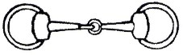 no 2 207 223 et  no 103 432, ne sont pas non plus comparables  dans la mesure où non seulement il n’a pas été contesté, mais aussi, et en tout état de cause, ne présentent pas de différences visuelles perceptibles qui les rendent non comparables au signe demandé.

*Conclusion*

1. À la lumière de ce qui précède, il est considéré que la demanderesse n’a pas prouvé que le signe demandé possède effectivement un caractère distinctif intrinsèque. L’application de l’article 7, paragraphe 3, du RMUE n’ayant pas été invoquée, il n’est pas nécessaire d’examiner si ce signe a acquis un caractère distinctif par l’usage. Par conséquent, le recours est rejeté et la décision de refus attaquée est confirmée.

# Dispositif

Veuillez noter qu’il s’agit d’une traduction automatique fournie uniquement pour information. Il ne peut être garanti qu’elle est exacte ou qu’elle est adaptée aux objectifs poursuivis. [21-12-2024]

Par ces motifs,

LA CHAMBRE

déclare et arrête:

**Rejette le recours;**

|  |  |  |
| --- | --- | --- |
| Signature  N. Korjus | Signature  A. Kralik | Signature  J. Jiménez Llorent |

|  |  |
| --- | --- |
| Greffier: Signature  H. Dijkema | Registrar Logo Image |